Вводная часть

Многообразие птиц. Птицы Московского зоопарка

Задание 1. Группа останавливается у плаката (информационной доски) недалеко от входа в зоопарк. Рассмотрите плакат. Если его снимут, дети слушают сообщение учителя и рассматривают плакат в рабочем листе.

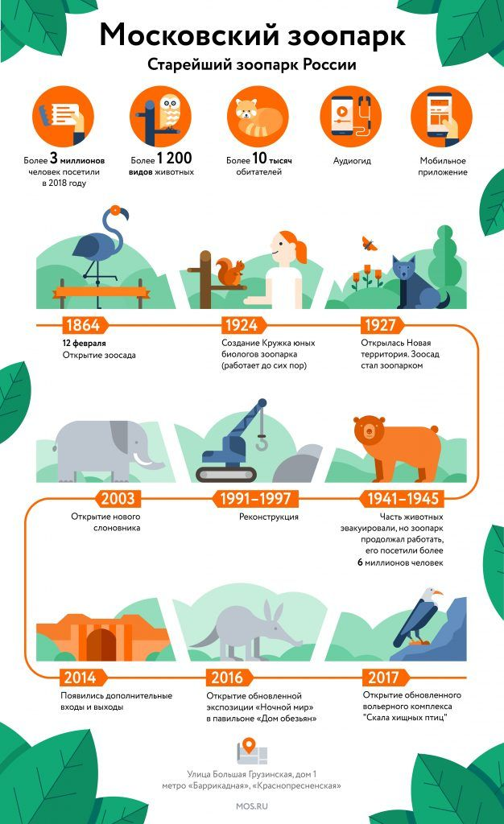

Выполните тестовое задание. Верные ответы выделены жирным шрифтом. Возможно выполнение задания в приложении.

Доступ к приложению в МЭШ

- Каково было первое название Московского зоопарка? Подчеркните:

- зоопарк;
- зоосад;
- зоопитомник;
- зверинец.

- В каком году открылся Московский зоопарк? Подчеркните:

- в 1927 году;
- в 1964 году;
- в 1864 году;
- в 1924 году.

- Какой кружок открылся в зоопарке в 1924 году и продолжает работать до сих пор? Подчеркните:

- кружок юных натуралистов;
- кружок юных биологов;
- кружок флористов;
- кружок орнитологов.

- Подчеркните верные утверждения о работе Московского зоопарка во время Великой Отечественной войны.

- Все животные эвакуированы.
- Зоопарк посетили более 6 миллионов человек.
- Зоопарк продолжает работать.
- Часть животных эвакуирована.

- Подчеркните важное событие в жизни Московского зоопарка в 2017 году.

- Открытие экспозиции «Ночной мир».
- Открытие обновлённого вольерного комплекса «Скала хищных птиц».
- Открытие павильона «Дом обезьян».
- Открытие нового слоновника.

Задание 2. Рассмотрите билет в зоопарк.

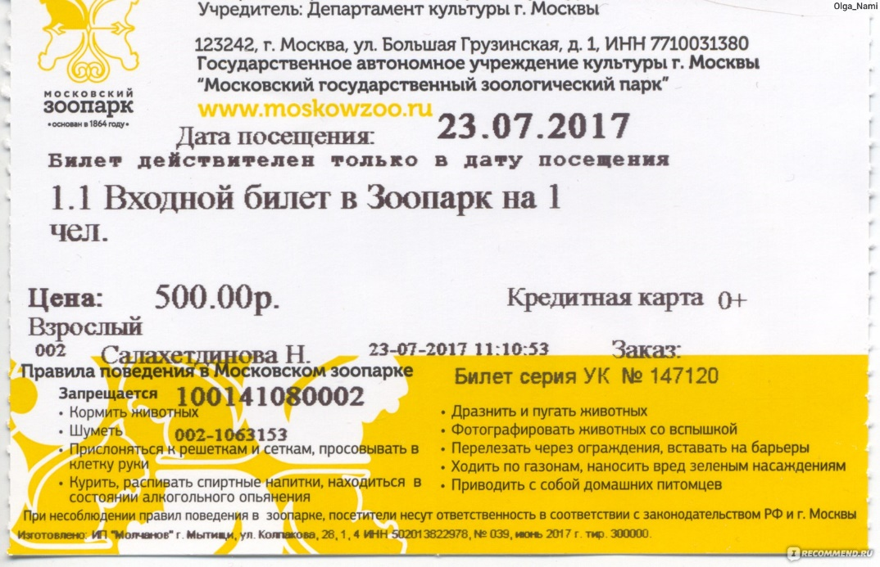
Задание можно выполнить перед входом в зоопарк или на площади за турникетами.

Прочитайте правила поведения в зоопарке. Подчеркните правила, которые необходимо соблюдать на территории зоопарка. Верные ответы выделены жирным шрифтом. Возможен электронный вариант выполнения задания.

Доступ к приложению в МЭШ

- Не кормите животных.
- Не перелезайте через барьеры и не заходите за заграждения.
- Протягивайте через решётки и сетки руки.
- Не протягивайте через решётки и сетки руки.
- Ведите себя тихо, не кричите.
- Громко пойте песни, кричите и передразнивайте животных.
- Не дразните животных.
- Не бросайте мусор.
- Фотографируйте животных без вспышки.

Задание 3. Войдите на территорию и рассмотрите флюгеры на башне Московского зоопарка.
Прочитайте.

Флю́гер – стрела, флажок, вращающиеся на шесте и показывающие направление ветра. | 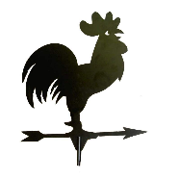

Флюгеры зоопарка (дополнительная информация для учителя)
Вход в Московский зоопарк выполнен в виде старинного сказочного замка, крышу венчают красивые флюгеры, изображающие различных представителей животного мира нашей планеты. Флюгеров девять: рыба-меч (верхний), морской конёк, креветка, хамелеон, мечехвост, змея, богомол, летучая мышь.
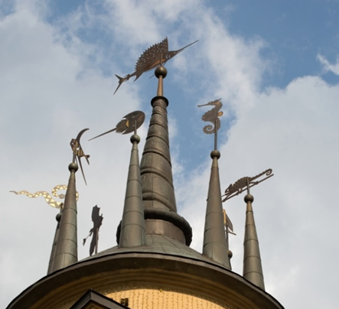
Флюгеры Московского зоопарка представляет собой металлические флаги, которые создал российский скульптор-анималист Хохловкин Пётр Викторович. Флюгеры были установлены на новый вход-замок в 1997-м, в год 850-летия Москвы.

Сколько флюгеров на башне? Обведите нужную цифру в кружок.

4 5 8 9

Кто изображён на флюгерах? Подчеркните верные варианты ответа.

Рыба-меч, морской конёк, тигр, креветка, хамелеон,
мечехвост, змея, крокодил, богомол, летучая мышь.

Для чего используют флюгер на крыше зоопарка? Выберите верные варианты ответа:

- в качестве украшения;
- для определения направления ветра;
- для измерения скорости ветра;
- для измерения количества осадков;
- для определения глубины снежного покрова.

Каким условным обозначением показывают, что сегодня ветреная погода? Поставьте в соответствующем кружке знак √.
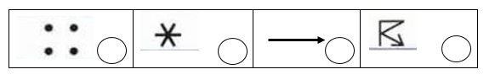

Куда сегодня смотрит флюгер «Рыба-меч»?
Встаньте на дорожке между прудом и башней. Выберите направление поворота флюгера, поставьте в соответствующем кружке знак √.

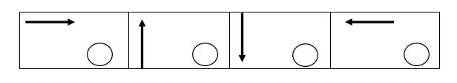
Задание 4. Найдите на стенде у входа и рассмотрите карту Московского зоопарка. На карте найдите Старую и Новую территории.

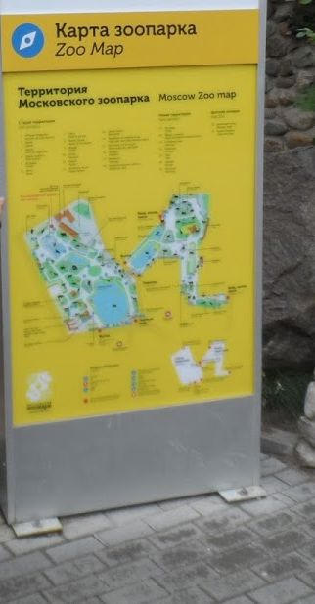

На карте зоопарка найдите точку вашего местонахождения и расположение стенда об утках. Сопоставьте отметку 1 на стенде и на печатном варианте карты. Проложите маршрут к уткам и начинайте движение по нему.
Печатная карта будет удобна в течение всего путешествия.

